

程序设计实践3课程设计报告

题目：类WINDOWS科学计算器的设计

学院名称 智能与计算学部
专 业 软件工程
学生姓名 刘兴宇
学 号 3017218063
年 级 2017级
班 级 1班
时 间 2019年 6月6日

目 录

实验名称 1
实验目的 1
实验内容 1
实验步骤 3
实验要求 4
实验分析 4
实验结论及心得体会 6

类WINDOWS科学计算器的设计

一、实验目的
使用C/C++/Java实现相应程序，编写一个计算器工具，能够实现windows附件中科学型计算器的功能。
二、实验内容
能够掌握线性结构的概念、基本操作，选择合理的结构存储数据，选择适当的工具编写程序，掌握多项式运算算法，编写程序实现题目要求。
三、实验步骤
1. 概述
- 编程语言：Java
- 运行环境：WINDOWS 64bit JDK1.8
- 交互页面：GUI + SWING框架
2. 设计基本思路
计算器的功能要求为表达式的计算。日常使用的数学表达式为中缀表达式形式，不便于计算机的计算，而将其转换为后缀表达式后更加便于计算机的计算，因此，程序首先接收用户输入的算式，再将其转换为后缀表达式，再对后缀表达式进行计算。
3. 程序运行具体步骤
程序具体运行的流程图如下：
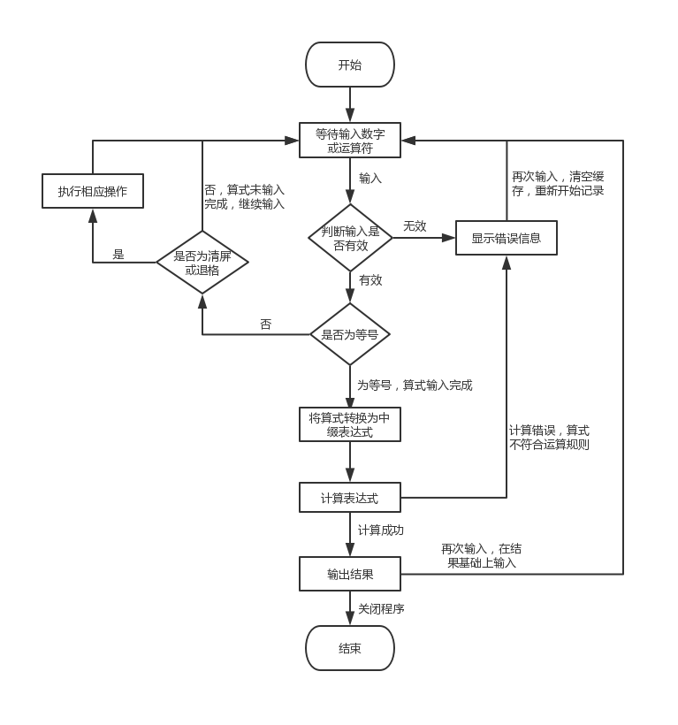
程序开始后，等待用户输入数据。每次点击按钮输入数据后，首先判断当前运算式是否有效（如出现连续的运算符，数字与函数间无运算符等）。
若无效则显示错误信息“Error！Please Check！”，程序进入等待重置状态，用户的下一次输入将清空输入缓存，重新开始输入。
若有效，则判断输入的数据种类，如果为清屏或退格执行相应操作，如果为数字或运算符则将其加入到输入缓存中。
若输入的数据为等于号，代表算式输入已经完成，程序提取输入缓存中的算式，将其转换为后缀表达式，计算算式。计算过程中如果出现计算错误（如除0错误，负数取对数）显示报错信息，进入等待重置状态。
计算完成后，输出结果，进入等待继续状态。若此时用户继续输入数据，则在上一次运算结果的基础上输入数据。
在程序运行的任何时刻都可以点击关闭按钮关闭程序
点击上方菜单栏的“关于”可以查看程序相关信息
4. 代码结构
- 数据结构包com.tju.ds
MyQueue类：实现变长循环队列（使用泛型）。使用一维数组存储循环队列，使用数组下标作为头、尾指针。定义了如下方法
- size()：获取队列中元素个数
- add()：在队尾增加元素
- element()：获取对头元素
- resize()：重新分配内存空间，当队列满时调用
- isEmpty()：判断队列是否为空
- remove()：对头删除元素
MyStack类：实现变长栈（使用泛型）。使用一维数组存储栈，并定义了变量存储栈中元素的个数。定义了如下方法：
- size()：返回栈中元素个数
- isEmpty()：判断栈是否为空
- peek()：返回栈顶元素
- pop()：返回并弹栈
- push()：压栈
- resize()：重新分配内存空间，当队列满时调用
- 计算器包：com.tju.cacl
MyButton类：继承自JButton类，实现了拥有自己样式的按钮类
Resolve类：用于将输入的算式转换为后缀表达式并计算结果。定义了如下方法：
- ReplaceMinus()：将原中缀表达式算式中的负号替换为#号
- ToSuffix()：将中缀表达式转换为后缀表达式
- ReplaceBackMinusAndPi()：解析后缀表达式中一个长数字（包括解析#和π），并将它解析为double数字
- Angle()：以角度制计算后缀表达式
- RadFigure()：以弧度制计算后缀表达式
- Scan()：辅助用方法，扫描一个char数组中是否存在某个char值
- Fact()：计算阶乘
CalcFrame类：定义了计算器的组件、样式和监听器。声明了程序界面中用到的按钮、文本框、选择按钮和菜单组件等GUI组件作为私有变量，定义了如下方法：
- initBar()：初始化菜单栏及样式
- initPlane1()：初始化面板平面
- initListener()：初始化监听器
- transform()：将算式中占多个字符的函数替换为单个字符
- check、scan()：均为辅助函数，扫描数组中是否存在某个值
此外CalcPrame类中还存在内部类ButtonAction类继承自ActionListener类，用于实现自己的监听器。其中的actionPerformed()方法为触发监听器时执行的方法。
- com.tju.test包
Test类：程序主函数类，主函数中使用JTatto框架进行GUI界面美化。
5. 核心代码
- 循环队列、栈的实现
一维数组实现，具体实现见代码
- 用户界面面板
使用private JButton 声明按钮组件，按钮包括：数字0-9、小数点、+、-、*、/、^、=、正负号、清屏、根号、倒数、退格、左右括号、取模、sin、cos、tan、arcsin、arccos、arctan、ln、lg、阶乘、π
使用private JRadioButton声明单选选项组件，包括弧度、角度两个选项
使用private JTextField声明文本框组件，用于显示用户输入和计算结果。Text1为结果，text2为输入
使用private Jmenu声明帮助菜单组件，包括关于子菜单，点击可以显示程序信息。
使用this.add()方法将组件加入面板中。注意应该在加入面板前完成样式的渲染
使用setBound()方法设置组件的位置，四个参数为x坐标，y坐标，长度，宽度。坐标原点位于窗口左上角
其它样式函数的用法详见代码注释
- 按钮监听器
使用addActionListener()方法为组件添加监听器，使用text2.getText()方法获取用户目前输入的算式，使用text2.setText()方法设置算式内容
清屏、退格按钮：执行对应的操作
关于菜单：弹出一个提示消息类型的弹窗，指示程序的基本信息
关闭按钮：弹出关闭确认弹窗
其它按钮：监听器为ButtonAction，作用为将对应的字符内容增加到文本框中。根据字符类型进行不同的无效输入检测
- 中缀表达式转换为后缀表达式
首先使用transform()方法将算式中的长度为多个字符的函数替换为单个字符，便于进行转换，映射关系见注释。再将算式中的负号替换为#，因为减号和负号为同一字符但是不同含义，因此需加以区分。之后使用ToSuffix()方法将中缀表达式转换为后缀表达式。使用一个循环队列存储得到的后缀表达式，在转换过程中将多个字符长度的数字整合为一个字符串，存入循环队列。
转换完成后，使用ReplaceBackMinusAndPi()函数解析后缀表达式中的数字、#和π，完成转换
- 计算后缀表达式
使用栈，根据后缀表达式计算规则进行计算
四、实验结果
1. 程序运行效果：
主界面：
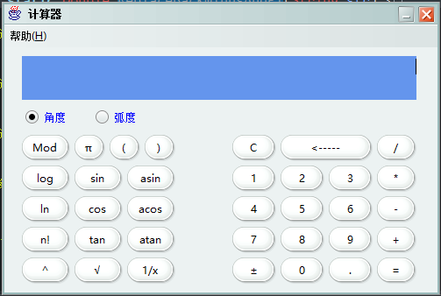
关于菜单：
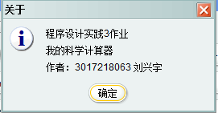
具体功能演示见演示视频
2. 目前存在的已知BUG
- 连续多次点击+-*/，不会直接报错，而是出现错误的算式
- 一次运算结束后，如果再次输入一个数开启新的运算，则会在原结果末尾添加该数字。如上一次运算结果为36，再输入5，算式就会变成365.建议每次运算后清零

